Académie : Session :

**DANS CE CADRE**

|  |  |
| --- | --- |
|  | Examen : Série : |
| Spécialité/option : Repère de l’épreuve : |
| Epreuve/sous épreuve : |
| NOM : |
| (en majuscule, suivi s’il y a lieu, du nom d’épouse)  Prénoms : N° du candidat  Né(e) le :  (le numéro est celui qui figure sur la convocation ou liste d’appel)    Appréciation du correcteur  Note : |

Il est interdit aux candidats de signer leur composition ou d'y mettre un signe quelconque pouvant indiquer sa provenance.

**NE RIEN ÉCRIRE**

**MENTION COMPLÉMENTAIRE TECHNICIEN(NE) EN RÉSEAUX ÉLECTRIQUES**

**SESSION 2024 ÉPREUVE E1**

**PRÉPARATION D’UNE ACTIVITÉ DE CHANTIER**

ELEMENTS DE CORRECTION

|  |  |  |  |
| --- | --- | --- | --- |
| **MC TECHNICIEN(NE) EN RÉSEAUX ÉLECTRIQUES** | **Code : C2406-MC4 TRE E1 1** | **Session 2024** | **ELEMENTS DE CORRECTION** |
| **E1 – PRÉPARATION D’UNE ACTIVITÉ DE CHANTIER** | **Durée : 3h** | **Coefficient : 3** | **DC 1/16** |

## Situation du chantier :

La commune de la Montholier Grozon fait appel à votre entreprise pour réaliser l’alimentation de son nouveau bâtiment agricole au lieu-dit La Rochette.

En tant que chargé(e) de travaux vous devez réaliser les opérations de construction de réseaux suivantes :

* HTA aérien
* HTA souterrain
* BT aérien
* EP aérien L’ensemble des travaux sera réalisé hors exploitation.

La mise en exploitation se fera par raccordement RAS HTA au point 5 sous consignation.

## Travail demandé :

*ACTIVITÉ A – HTA AÉRIEN*

* Concerne la construction de la ligne HTA AÉRIENNE. Vous devez réaliser le contrôle de l’implantation des supports et le déroulage des conducteurs du point 13 au point 22.

*ACTIVITÉ B – HTA SOUTERRAIN*

* Concerne la réalisation du réseau HTA SOUTERRAIN. La pose du câble étant réalisée par des équipes de terrassement, vous devez réaliser les raccordements aux points 5 et 13 ainsi que la jonction.

*ACTIVITÉ C – TRANSFORMATEUR ET RÉSEAU BT*

* Concerne la réalisation du réseau BT à partir du transformateur au point 22.

*ACTIVITÉ D – CRÉATION D’UN RÉSEAU ÉCLAIRAGE PUBLIC*

* Concerne la pose d’une lampe.

## Remarques :

* Les réponses sont à inscrire aux endroits prévus sur le sujet,
* Pour répondre aux différentes questions, vous vous appuierez sur les documents constituants le dossier technique et le dossier ressource.

**Barème de notation :**

|  |  |
| --- | --- |
|  | Temps conseillé |
| Lecture du dossier | 15 min. |
| Partie A : Réseau aérien HTA | 1 h |
| Partie B : Réseau souterrain HTA + Balisage | 1 h |
| Partie C : Transformateur + réseau BT | 35 min. |
| Partie D : Éclairage public | 10 min. |
|  | Total |

|  |  |  |  |
| --- | --- | --- | --- |
| **MC TECHNICIEN(NE) EN RÉSEAUX ÉLECTRIQUES** | **Code : C2406-MC4 TRE E1 1** | **Session 2024** | **ELEMENTS DE CORRECTION** |
| **E1 – PRÉPARATION D’UNE ACTIVITÉ DE CHANTIER** | **Durée : 3h** | **Coefficient : 3** | **DC 2/16** |

# ACTIVITÉ A : HTA AÉRIEN

***Vous devez réaliser le contrôle de l’implantation des supports et préparer le déroulage des conducteurs.***

# A1 – SUPPORTS ET ARMEMENTS

**A1.1 -** Vous êtes face au support 18, identifier les éléments utiles sur le poteau vous permettant de déterminer si le choix du support est correct. (Entourer les mentions utiles sur la photo tout en indiquant leurs significations.)

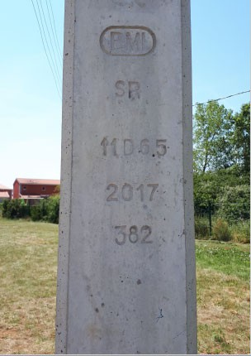

# HAUTEUR 11 M CLASSE D EFFORT 6.5 DAN

**A1.2 –** Justifier si l’approvisionnement de ce support est bien conforme à l’étude.

|  |
| --- |
| **NON CAR SUR L’ÉTUDE IL DEVAIT ÊTRE IMPLANTE UN 13 D 6,5 (13 m classe D effort 6,5 DAN)** |

|  |  |  |  |
| --- | --- | --- | --- |
| **MC TECHNICIEN(NE) EN RÉSEAUX ÉLECTRIQUES** | **Code : C2406-MC4 TRE E1 1** | **Session 2024** | **ELEMENTS DE CORRECTION** |
| **E1 – PRÉPARATION D’UNE ACTIVITÉ DE CHANTIER** | **Durée : 3h** | **Coefficient : 3** | **DC 3/16** |

**A1.3 -**. Préciser l’endroit où cette plaque signalétique, représentée ci-dessous, est placée sur le support bois. Préciser sa hauteur.

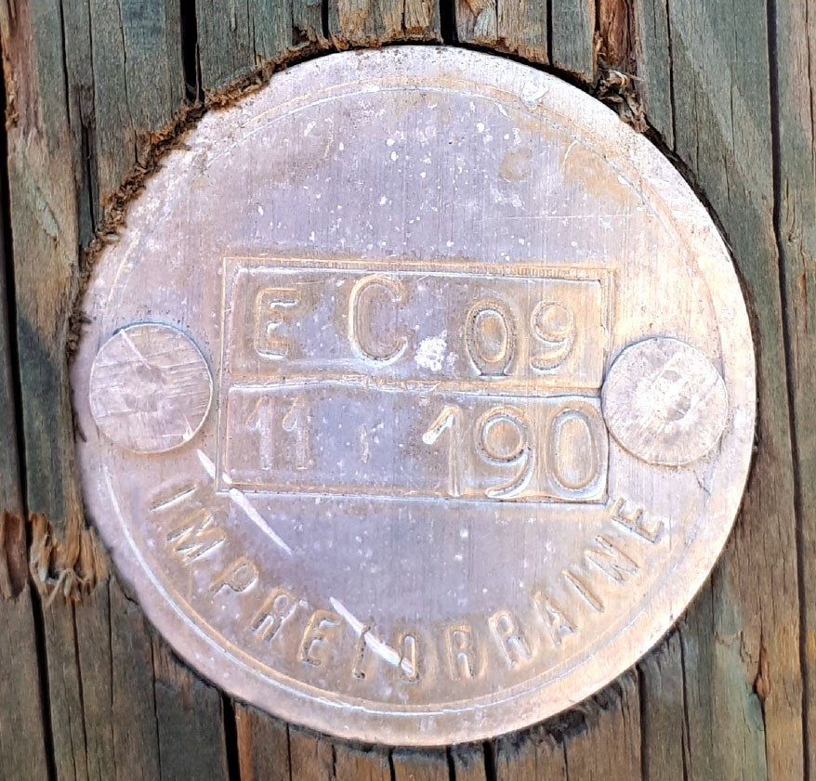

Hauteur du support :

**11 m**

Emplacement de la plaque signalétique :

**3.5 m du pied du support**

**A1.4 -** Vérifier par le calcul la conformité des profondeurs d’enfouissement des différents supports ci-dessous **:**

|  |  |
| --- | --- |
| Support bois **N° 15** | **H/10 + 0.50 = 1,9 mètres** |
| Support béton **N°13** | **H/20 + 1.50 = 2,15 mètres** |

**A1.5 –** Spécifier le type d’armement prévu au support 15. Nommer l’élément de liaison entre la ferrure et l’isolateur.

|  |  |
| --- | --- |
| Armement du support 15 : | **1VR (voute rigide)** |
| Elément de liaison : | **Tige Renforcée / TR25-240** |

|  |  |  |  |
| --- | --- | --- | --- |
| **MC TECHNICIEN(NE) EN RÉSEAUX ÉLECTRIQUES** | **Code : C2406-MC4 TRE E1 1** | **Session 2024** | **ELEMENTS DE CORRECTION** |
| **E1 – PRÉPARATION D’UNE ACTIVITÉ DE CHANTIER** | **Durée : 3h** | **Coefficient : 3** | **DC 4/16** |

**A1.6 –** Lister les éléments de contrôles indispensables sur un support bois avant son ascension.

|  |
| --- |
| **ÉTAT VISUEL** |
| **IMPLANTATION** |
| **SONDAGE AU PIED** |
| **RESSONNACE** |

**A1.7 –** Indiquer les moyens à utiliser pour consolider provisoirement un support bois.

|  |
| --- |
| **L’HAUBANNEUR GORCE** |

|  |  |  |  |
| --- | --- | --- | --- |
| **MC TECHNICIEN(NE) EN RÉSEAUX ÉLECTRIQUES** | **Code : C2406-MC4 TRE E1 1** | **Session 2024** | **ELEMENTS DE CORRECTION** |
| **E1 – PRÉPARATION D’UNE ACTIVITÉ DE CHANTIER** | **Durée : 3h** | **Coefficient : 3** | **DC 5/16** |

# A2 - MATÉRIELS ET CONDUCTEURS

***Vous devez assurer le déroulage des conducteurs.***

**A2.1 -** Déterminer à l’aide des numéros de supports un canton de pose HTA sur le plan.

|  |
| --- |
| **Entre 13 et 21** |

**A2.2 -** Le tirage et réglage des conducteurs s’effectuent à 20°c, préciser la flèche nécessaire entre les supports 16 et 17 (portée N°4).

|  |
| --- |
| **1,83 m** |

**A2.3 –** Nommer le matériel à utiliser pour vérifier que cette valeur a été respectée.

|  |
| --- |
| **UNE NIVELETTE** |

**A2.4 -** Le fabricant de câble a fait une erreur et vous a livré des conducteurs ALU ACIER de section similaire au plan. Justifier si vous pouvez les utiliser.

|  |
| --- |
| **Oui car ALU/ACIER a une tenue mécanique supérieure pour une tenue électrique similaire à section égale** |

**A2.5 –** Préciser l’intérêt d’utiliser des ponts gainés en lieu et place des ponts nus.

|  |
| --- |
| **Protection Avifaune**  **Sécurisation des futures interventions, notamment en T.S.T. H.T.A. sur le réseau.** |

**A2.6 –** Vous prenez connaissance du bon de livraison du matériel. Les termes ci-dessous apparaissent. Rappeler leurs significations.

|  |  |
| --- | --- |
| **CBO** | **CONNECTEUR BROCHE OUVERT** |
| **RL 40-300** | **RALLONGE DE 300 MM EFFORT DE 40 KW** |
| **ABT 54** | **ANCRAGE À BROCHE TRANVERSALE** |
| **CN2AU** | **COSSE ALU/CUIVRE POUR PONT GAINE** |

|  |  |  |  |
| --- | --- | --- | --- |
| **MC TECHNICIEN(NE) EN RÉSEAUX ÉLECTRIQUES** | **Code : C2306-MC4 TRE E1-1** | **Session 2024** | **ELEMENTS DE CORRECTION** |
| **E1 – PRÉPARATION D’UNE ACTIVITÉ DE CHANTIER** | **Durée : 3h** | **Coefficient : 3** | **DC 6/16** |

# ACTIVITÉ B - HTA SOUTERRAIN

***La partie B concerne la réalisation du réseau HTA SOUTERRAIN. La pose du câble étant exécutée par des équipes de terrassement, vous devez réaliser les raccordements aux points 5 et 13 ainsi que la jonction.***

# B1 - CÂBLES ET ACCESSOIRES

***Vous devez suivre un cahier des charges et connaitre les exigences de l’exploitant.***

**B1.1 -** Sur le câble l’inscription « POPY » est présente. Préciser à quelle norme se rapporte cette inscription.

|  |
| --- |
| **NFC 33226** |

**B1.2 -** Identifier la composition d’un câble HTA :

**AME CONDUCTRICE**

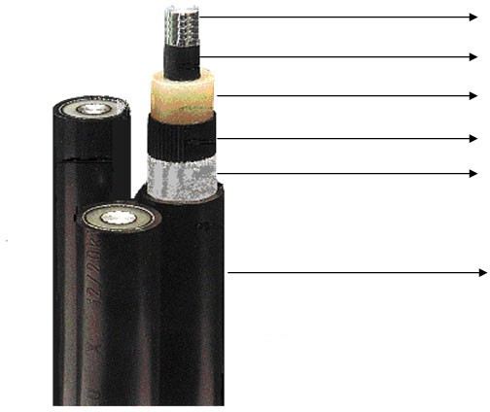

**SEMI CONDUCTEUR INTERNE ISOLANT (PRC)**

**SEMI CONDUCTEUR EXTERNE CANELÉ OU**

**LISSÉ**

**ÉCRAN ALUMINIUM**

**GAINE EXTÉRIEURE PE OU PVC**

|  |  |  |  |
| --- | --- | --- | --- |
| **MC TECHNICIEN(NE) EN RÉSEAUX ÉLECTRIQUES** | **Code : C2306-MC4 TRE E1-1** | **Session 2024** | **ELEMENTS DE CORRECTION** |
| **E1 – PRÉPARATION D’UNE ACTIVITÉ DE CHANTIER** | **Durée : 3h** | **Coefficient : 3** | **DC 7/16** |

**B1.3 -** Le câble a été légèrement abimé lors de sa pose en tranchée et cela nécessite une réparation. Choisir l’accessoire à utiliser pour le réparer. (Cocher la bonne réponse et donner la signification de la référence choisie).

|  |  |  |
| --- | --- | --- |
| **J3UP-RF- RSM** | **X** | **JONCTION/3 PHASES/RETRACTABLE À FROID/RACCORD À SERRAGE MÉCANIQUE** |
| **J3UMP- RF-RSM** |  |  |
| **JTMP-RF** |  |  |

**B1.4 -** Vous profitez de cette réparation pour contrôler les profondeurs et distances règlementaires d’enfouissement du câble en accôtement. Indiquer les valeurs à relever aux endroits signalés ci- dessous.



……**0.20**…….. …**0.85**………….

Grillage avertisseur

**B1.5 –** Votre accessoire vous a été livré. Citer les trois étapes de vérifications à réaliser avant de débuter la confection de cet accessoire.

|  |  |
| --- | --- |
| ÉTAPE 1 | **DATE DE PÉREMPTION** |
| ÉTAPE 2 | **INVENTAIRE CONDITIONNEMENT** |
| ÉTAPE 3 | **LECTURE DE LA NOTICE** |

**B1.6 -** Citer au moins 4 points critiques dans la confection d’un accessoire.

|  |
| --- |
| **ABRASION / DÉNUDAGE DU SEMI-CONDUCTEUR** |
| **COTES / ISOLANT PRC ABIMÉ / MAUVAISE RECONSTITUTION DE L’ACCESSOIRE** |
| **ORDRE DE SERRAGE / SERRAGE DES PRISES D’ÉCRAN** |
| **MISE EN PLACE DES PRISES ÉCRANS** |

|  |  |  |  |
| --- | --- | --- | --- |
| **MC TECHNICIEN(NE) EN RÉSEAUX ÉLECTRIQUES** | **Code : C2306-MC4 TRE E1-1** | **Session 2024** | **ELEMENTS DE CORRECTION** |
| **E1 – PRÉPARATION D’UNE ACTIVITÉ DE CHANTIER** | **Durée : 3h** | **Coefficient : 3** | **DC 8/16** |

# B2 - RAS ET TERRES DES MASSES

***Vous devez réaliser la connexion aéro-souterraine et faire la mise à la terre de l’installation.***

**B2.1 –** Sélectionner l’accessoire dont vous avez besoin pour raccorder le câble sur une RAS HTA.

 EUBPS  EUIC  CSE **X** EUEP

**B2.2 -** Vous vous apercevez que l’ensemble du matériel n’a pas été livré. Lister le matériel nécessaire pour la confection d’une RAS HTA.

|  |
| --- |
| **FEUILLARDS + COLLIERS** |
| **GPC** |
| **FERRURE PARAFOUDRE** |
| **PARAFOUDRE + CONNECTIQUE** |
| **EXTRÉMITÉS DE CÂBLE** |

**B2.3 -** Au support N°13 vous devez raccorder la terre des masses sur deux éléments. Nommer ces éléments.

|  |  |
| --- | --- |
| 1 | **NAPPE D’ANCRAGE DES CONDUCTEURS** |
| 2 | **FERRURE SUPPORT PARAFOUDRE** |

**B2.4 -** Vous contrôlez cette mise à la terre. Indiquer sa valeur maximum à mesurer.

**15 OHMS**

Valeur Tm max

**B2.5 –** Préciser la hauteur minimum à laquelle doit être installée la GPC par rapport au sol.

 1,80 **X** 2,00  2,50

# B3 - BALISAGE ROUTIER

***Vous empiétez légèrement sur la route au point 13. Il faut donc procéder à la signalisation du chantier***

**B3.1 –**Indiquer à quelle distance minimale faut-il disposer les panneaux de signalisation.

 50 mètres **X** 100 mètres  200 mètres

**B3.2 –** Indiquer les types de panneaux que vous allez utiliser pour ce balisage.

|  |
| --- |
| **AK3** |
| **AK5 / B3** |
| **K5a** |
| **K8 / B3 / K2** |

# B4 – DOCUMENTS RÈGLEMENTAIRES ET ACCÈS AU RÉSEAU

***En qualité de conducteur de travaux vous devez être en possession de documents règlementaires.***

**B4.1 -** Une consignation en 2 étapes est prévue pour ce chantier. Nommer le document qui doit vous être remis par le chargé de consignation.

|  |
| --- |
| **ATTESTATION DE 1ÈRE ÉTAPE DE CONSIGNATION** |

**B4.2 –** Lister les étapes qu’il vous reste à réaliser.

|  |
| --- |
| **IDENTIFICATION** |
| **VAT** |
| **MALT/CC** |

**B4.3 –** Préciser sur quel type d’ouvrage peut-on délivrer ce type de consignation.

**X** AÉRIEN  SOUTERRAIN

Justifier votre réponse :

|  |
| --- |
| **Interdiction de faire une consignation en 2 étapes sur du souterrain car VAT avec moyen destructif (picoupe) du câble obligatoire** |

**B4.4 –** Nommer le document que vous devez remettre au CDC à la fin du chantier afin qu’il puisse procéder à la remise sous tension.

|  |
| --- |
| **AVIS DE FIN DE TRAVAIL** |

**B4.5 –** Préciser le titre d’habilitation minimum dont vous devez être titulaire pour ce chantier.

|  |
| --- |
| **H2** |

**B4.6 -** Sur votre titre d’habilitation est inscrit « B2T, B2V, H2 ». Préciser la durée de validité d’une habilitation de type T.

**X** 1 an  2 ans  4 ans  Illimitée

# ACTIVITÉ C – ALIMENTATION DU TRANSFORMATEUR ET CRÉATION DU RÉSEAU BT

***Cette partie concerne l’installation d’un réseau BT aux points 21 et 22.***

# C1 - TRANSFORMATEURS HTA/BT

**C1.1 -** Voici la plaque présente sur le transformateur livré.

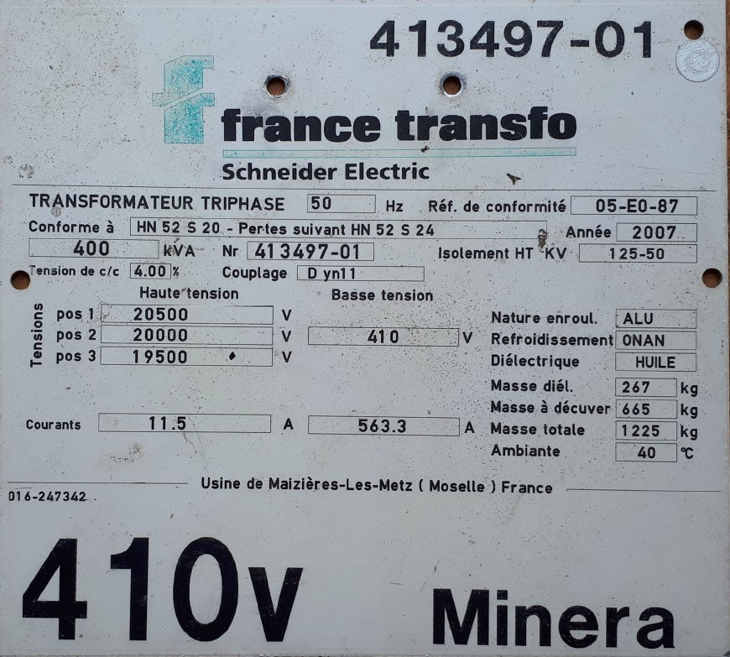

Justifier si celui-ci est adapté pour l’installation :

**NON, celui-ci est un 400 KVA type poste alors qu’il est prévu un 50 KVA type H61 TIS**

**C1.2 -** Le transformateur est mis en service. Indiquer les valeurs de tensions attendues au secondaire.

**230 V/410 V**

**C1.3 -** Vous mesurez au secondaire une tension de 350 Volts entre phases. Proposer les moyens d’actions au niveau du transformateur pour avoir une tension de valeur normalisée.

**CHANGEMENT DE POSITION (1, 2 ou 3) SUR PRISE MOBILE. MODIFICATION DU NOMBRE DE SPIRES SOLLICITÉES**

**C1.4 -** Sur le plan, il est indiqué que vous devez mettre en œuvre 12 CBO G. Préciser l’indication que cela donne sur le transformateur.

|  |
| --- |
| **TRANSFO TIS (fusiblé) avec PARAFOUDRES SYNTHETIQUES** |

**C1.5 –** Identifier le matériel indispensable à la pose du transformateur, absent sur le plan.

|  |
| --- |
| **1 F.S.T. FERRURE SUPPORT TRANSFORT** |

**C1.6 –** Nommer l’élément permettant le raccordement du câble aux bornes du secondaire sur le transformateur H61.

|  |
| --- |
| **CPTAU (Cosses Préisolés pour Torsadé Alu Cuivre) OU ERPBU** |

# C2 - CRÉATION DU RÉSEAU BT

***Vous devez dérouler le tronçon 21-22 pour l’alimentation du bâtiment agricole. Celui-ci sera en attente de la demande de raccordement du client.***

**C2.1 -** Indiquer la nature de ce faisceau.

**Câbles Torsadés 3 × 70 + 1 × 54,6 + 2 × 16**

**C2.2 -** Préciser sa norme.

**NFC 33209**

**C2.3 -** Pour l’installation du réseau, lister le matériel à utiliser.

**EMBOUT THERMO RETRACTABLE**

**2 EA 2000**

**C2.4 -** Préciser la différence entre une PA 2000 et une PA 1500.

|  |  |
| --- | --- |
| **PA 1500** | **1500 DAN** |
| **PA 2000** | **2000 DAN** |

**C2.5 -** Vous vous apercevez que les CMCC ne sont pas indiqués sur le plan. Décoder la signification de ce terme.

**CONNECTEUR DE MISE EN COURT-CIRCUIT**

Préciser l’endroit à laquelle ils doivent être posés.

**SUR LA PREMIÈRE PORTÉE APRÈS LE TRANSFORMATEUR**

**C2.6 –** Choisir le modèle le plus adapté au chantier.

|  |
| --- |
| **CMCC/CT70 × 4**  **CMCC / CT25 × 2 (pour l’EP)** |

**C2.7 -** Déterminer la section et le type de câble à utiliser pour réaliser la MALT au support 22.

|  |
| --- |
| **U1000 R02V 1 × 25²** |

# ACTIVITÉ D – CRÉATION D’UN RÉSEAU ÉCLAIRAGE PUBLIC D1 - CRÉATION D’UN ÉQUIPEMENT EP

***La mairie est dans l’obligation de sécuriser la voirie et vous demande d’installer un réseau***

***d’éclairage public.***

***À partir du réseau BT vous avez installé une armoire EP et créé un réseau séparé. Vous devez maintenant poser et raccorder une lampe au point 22.***

**D1.1 -** Préciser la norme qui régit l’EP.

|  |
| --- |
| **NFC 17200** |

**D1.2 –** Choisir le connecteur à utiliser.

|  |
| --- |
| **CES/CT** |

Indiquer sa signification.

|  |
| --- |
| **CONNECTEUR ÉCLAIRAGE SERRAGE SIMULTANÉ POUR CÂBLE TORSADÉ** |

**D1.3 -** Sur le matériel d’éclairage utilisé, est indiqué le symbole suivant Décoder sa signification :

|  |
| --- |
| **DOUBLE ISOLATION OU ISOLATION RENFORCÉES MASSES NON RELIÉES À LA TERRE** |

Préciser le type de risque qu’il protège.

|  |
| --- |
| **PROTECTION CONTRE LES CONTACTS INDIRECTS** |

**D1.4 -** Vous disposez d’un câble U1000 R2V 3G1,5 pour raccorder la lampe au réseau. Justifier si le câble est approprié pour ce travail.

|  |
| --- |
| **NON APPROPRIÉ POUR LUMINAIRE CLASSE 2 (INUTILITÉ DU V/J) ET NON RESISTANT AUX UV** |

**D1.5 -** Dans le souci du respect de la conformité, l’opérateur vous demande à quelle distance du câble de distribution doit-il positionner la crosse du luminaire. Proposer un élément de réponse à lui apporter.

|  |
| --- |
| **LA DISTANCE DOIT ÊTRE > 35 cm DU TORSADE** |